Расчетные задания
по электротехнике студенту ОЗО
__________________________________________________ вар.____________

Задание № 1.

Вариант № |  |  | 5
U_{m}, B |  |  | 250
ψ_{u}, рад. |  |  | 0
Токи | i₁ | I_{1m}, A | 28,2
Токи | i₁ | ψ_{i1}, рад. | π/6
Токи | i₂ | I_{2m}, A | 28,2
Токи | i₂ | ψ_{i2}, рад. | -π/4

Найти (по образцу 2.8.4 — Л.1):
1. Комплексные значения всех величин.
2. Суммарный ток (i = i₁+ i₁, I_{m}, I, ψ_{i}).
3. Построить векторную диаграмму напряжения и токов.
Примечание: Допустимая погрешность вычисления 0,5%.

Литература.
Иванов И.И., Лукин А.Ф., Соловьев Г.И. Электротехника. Упражнения и задачи.— С.-Петербург, Изд-во СПбГТУ, 1998 и 2001 г.

Задание № 2.

Вариант № |  | 5
e₁ | E_{1m}, B. | 250
e₁ | ψ_{e1}, рад. | π/3
e₂ | E_{2m}, B | 160
e₂ | ψ_{e2}, рад/ | -π/4
Z₁ | R_{1,} Ом | 70
Z₂ | R₂, Ом | 45
 | R₃, Ом | 40
 | X₃, Ом | 20

Электрическая схема: Найти:
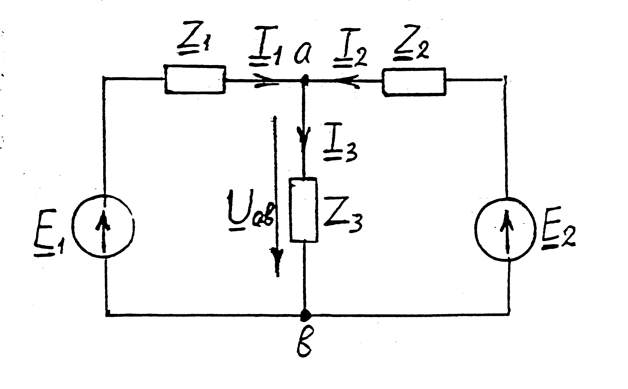 | 1. Токи I₁, I₂, I₃ в результате решения системы уравнений, составленных по законам Кирхгофа.  2. Напряжение U_{aв}, cosϕ_{ав}.  3. Активную мощность Р_{ав}.  4. Построить векторную диаграмму ЭДС, напряжения U_{aв} и токов.

Задание № 3

Электрические схемы:
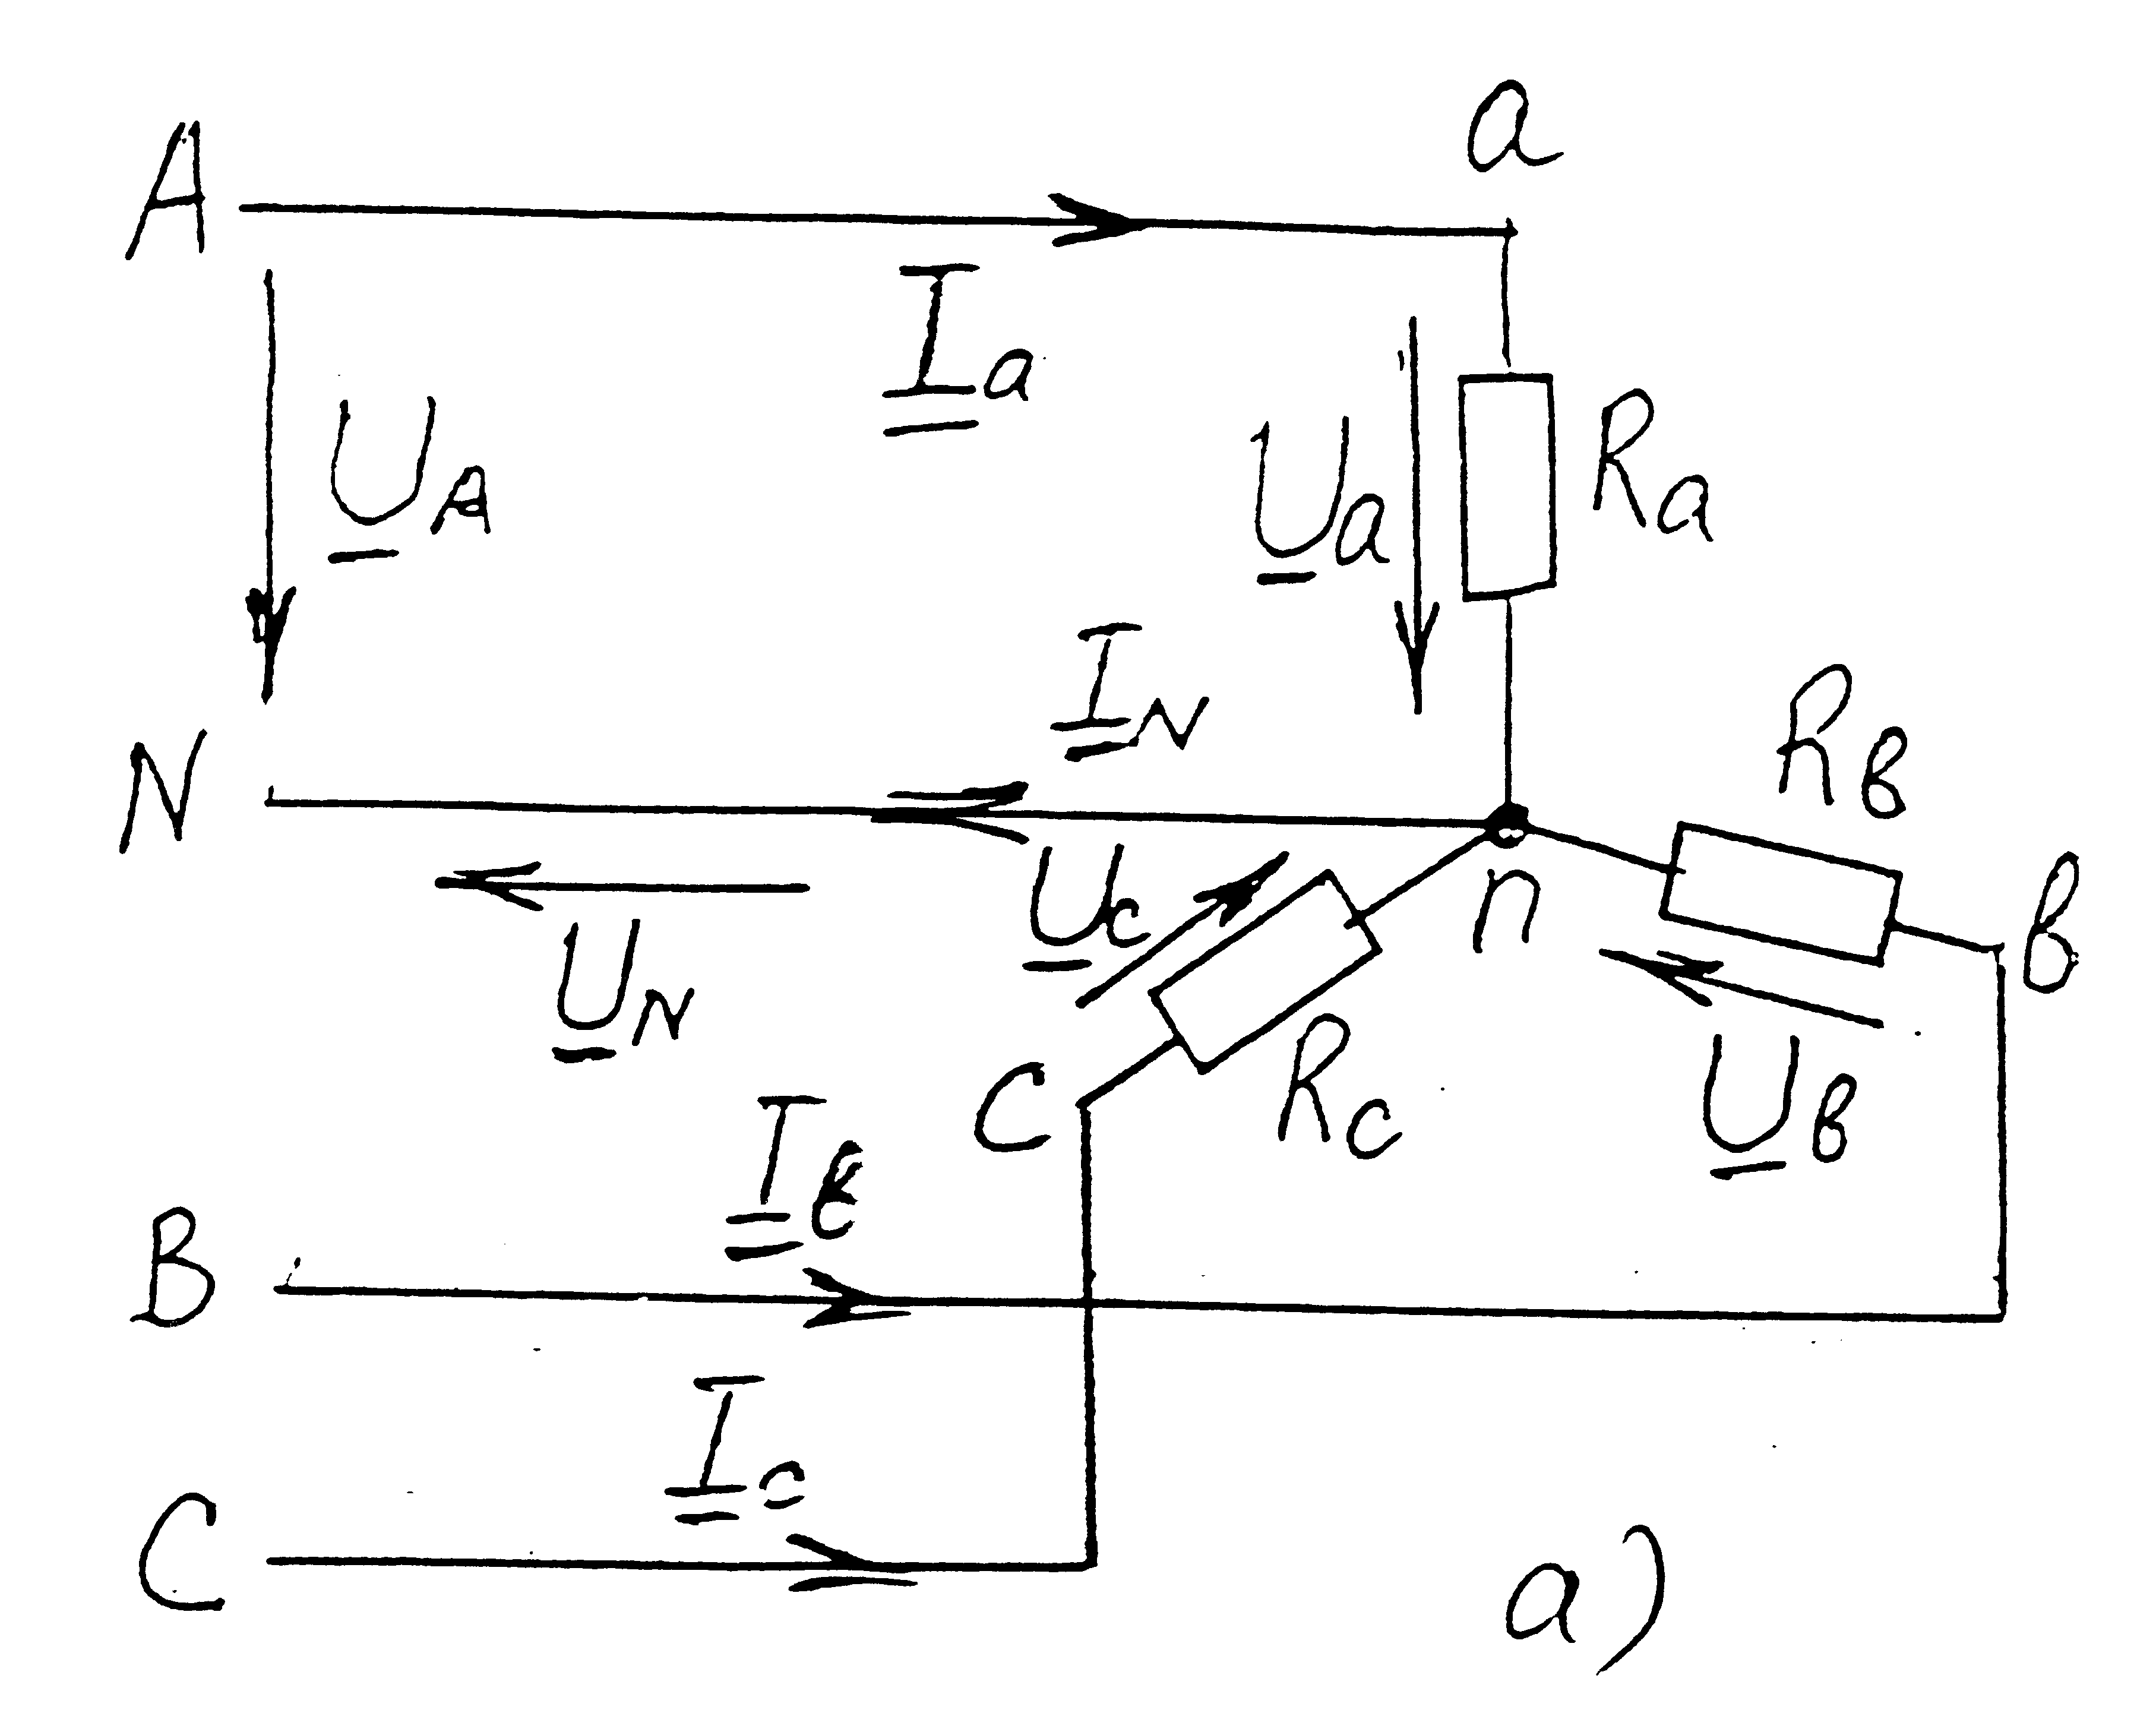 | 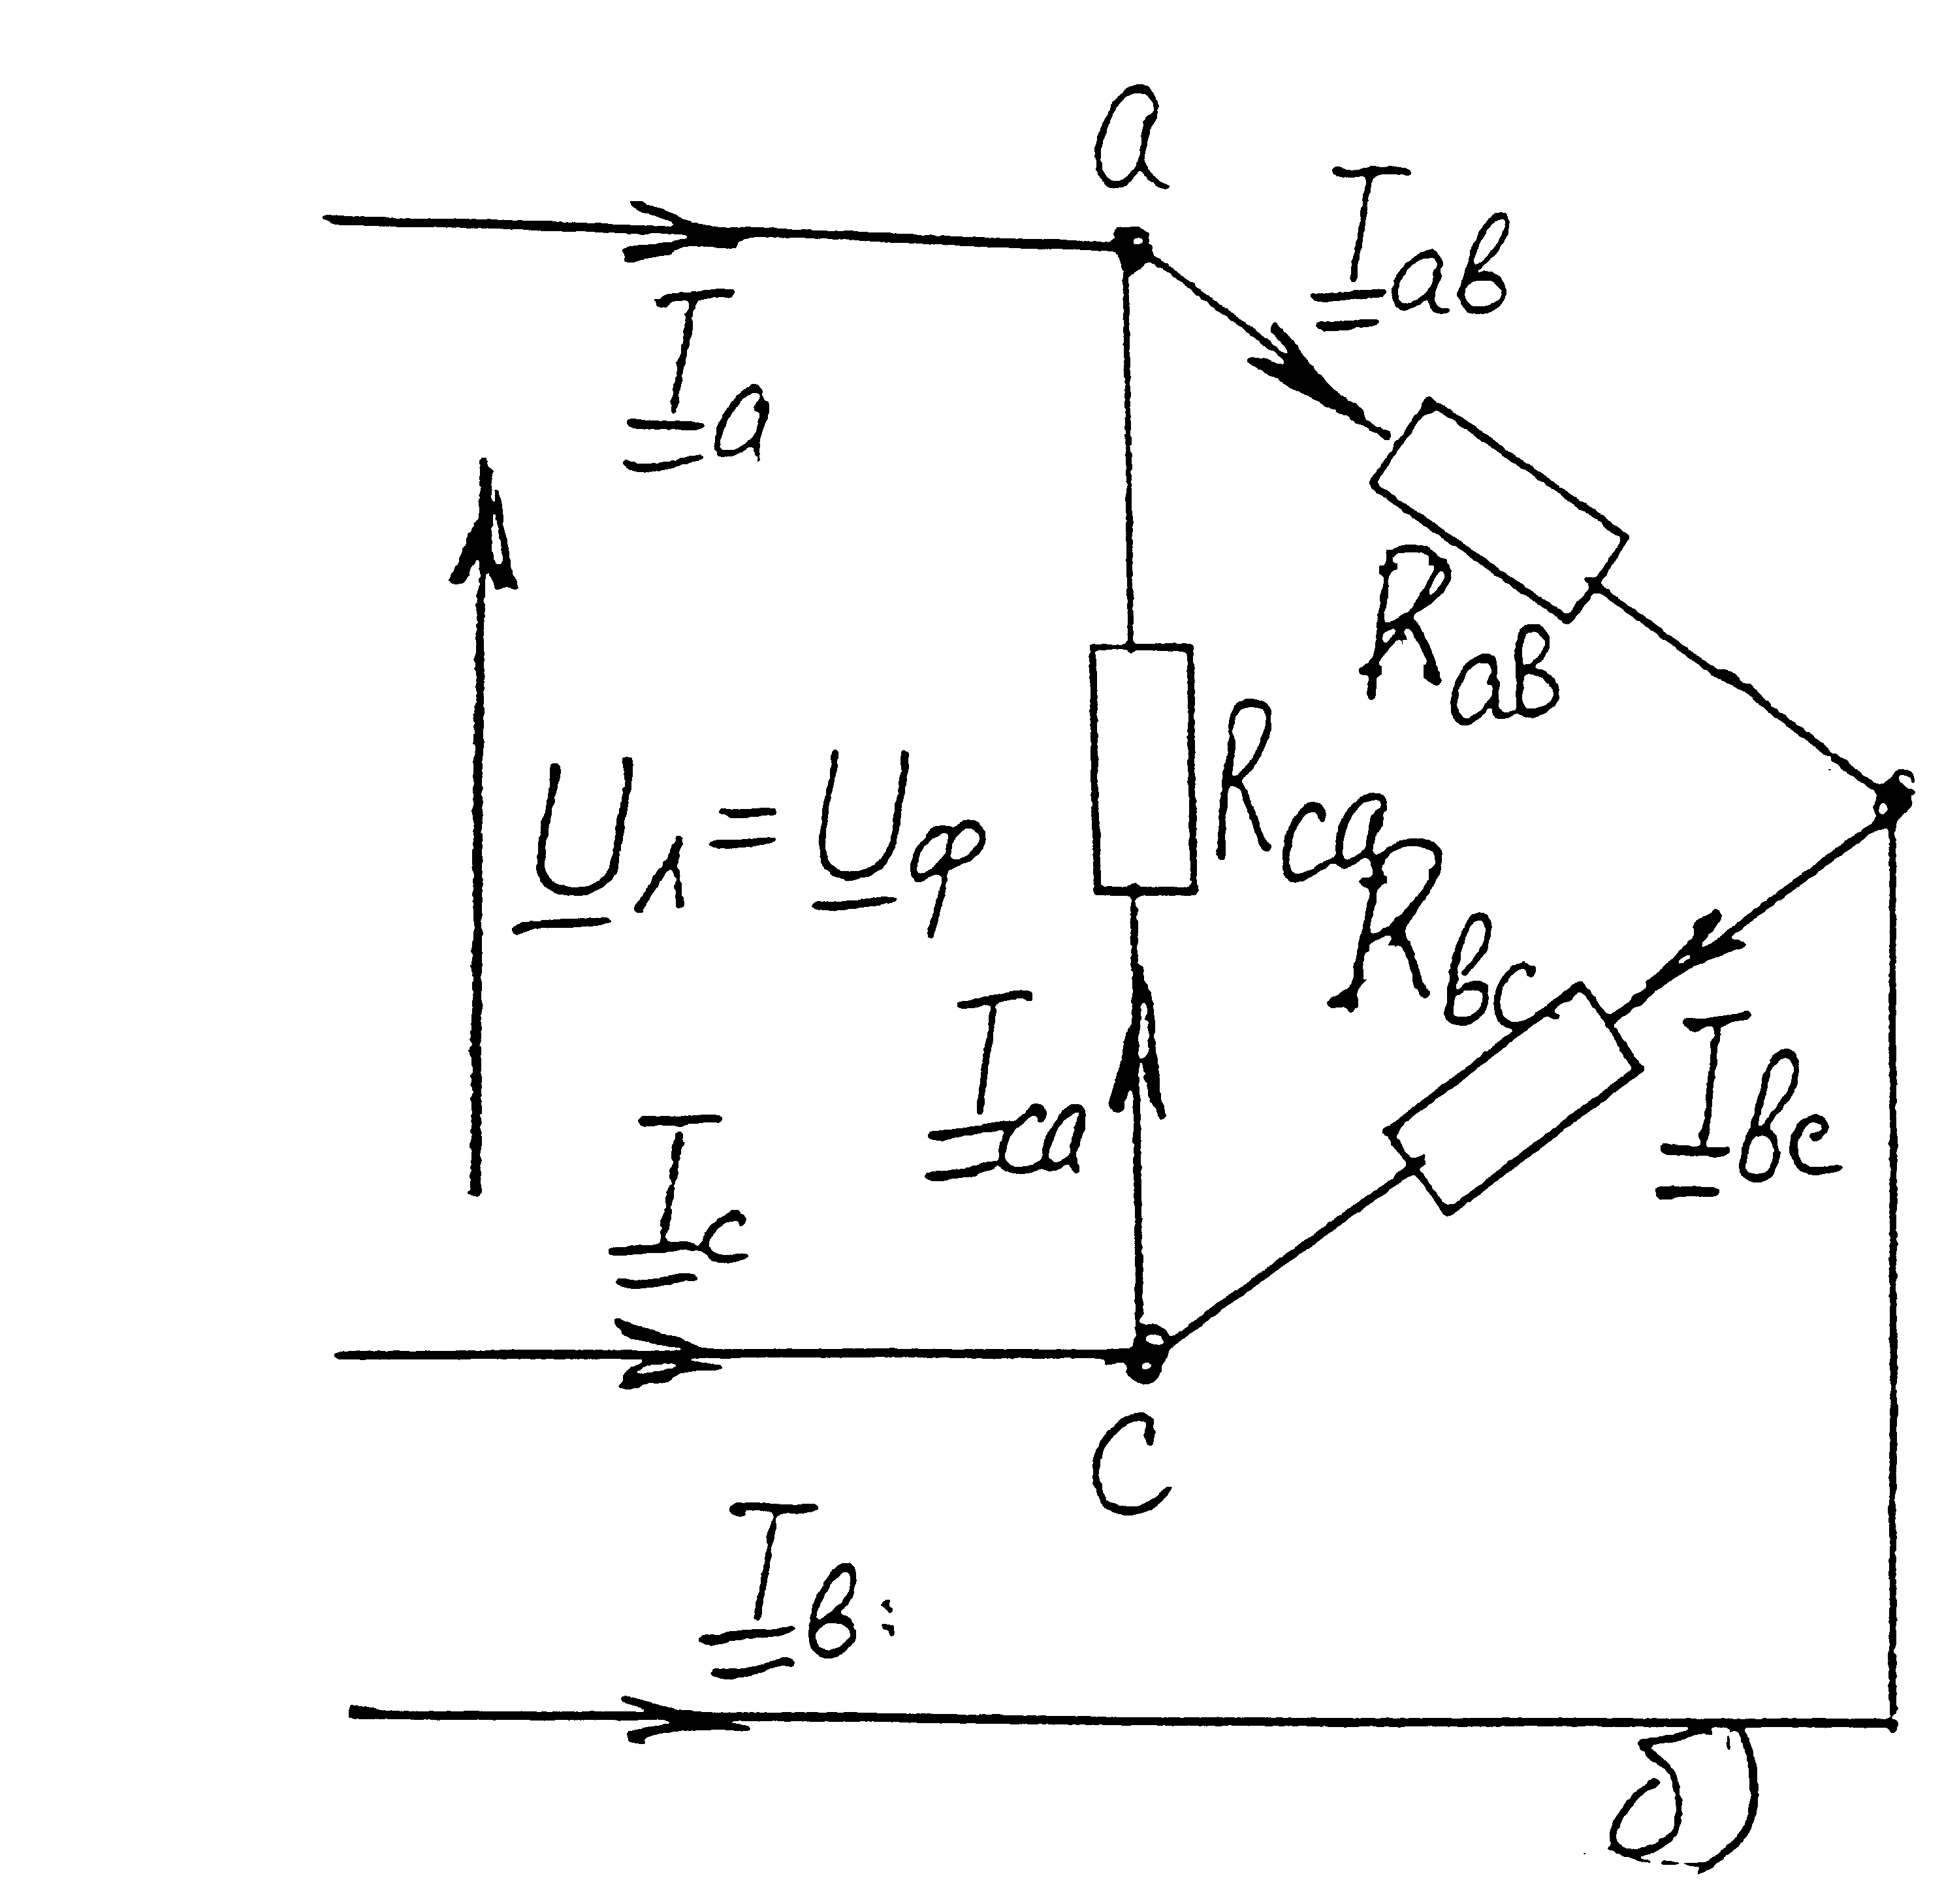
Расчетные задания (U_{л} = 220 В):

Вариант  № | Сопротивление фаз электроприемников (Ом) при соединении |  |  | Сопротивление фаз электроприемников (Ом) при соединении
Вариант  № | Y |  |  | Δ
Вариант  № | R_{a} | R_{в} | R_{с} | R_{ав} | R_{вс} | R_{сa}
5 | 150 | 90 | 40 | 110 | 150 | 90

Результаты расчета свести в таблицу:
Исходные данные: R_{a} =…Ом; R_{в}= …Ом; R_{с} =…Ом;
R_{ав} =…Ом; R_{вс} =…Ом; R_{сa} =…Ом.
Схема соединения | Расчетная величина
Схема соединения | Напряжение, В |  |  |  | Ток, А
Схема соединения | U_{a} | U_{в} | U_{c} | U_{N} | I_{ав} | I_{вс} | I_{са} | I_{а} | I_{в} | I_{с} | I_{N}
Y |  |  |  |  | — | — | —
Y |  |  |  |  | — | — | — |  |  |  | —
Δ | — | — | — | — |  |  |  |  |  |  | —

Указания по расчету.
1. Расчет токов при соединении электроприемников звездой с нейтральным проводом — (схема а).
Системы линейных (U_{л}) и фазовых (U_{ф}), напряжений симметричны, причем U_{л} = 220 В.
Поэтому U_{а} = U_{в} = U_{с} = U_{ф} = U_{л} /√3 = 220/√3 = 127 В
Действующие значения фазных токов:
$$I_{a}=\frac{U_{a}}{R_{a}} ; I_{в}=\frac{U_{в}}{R_{в}} ; I_{c}=\frac{U_{c}}{R_{c}} \text{.}$$
В комплексной форме фазные токи:
${\underline{I}}_{a}=\frac{{\underline{U}}_{a}}{R_{a}}=\frac{U_{a}}{R_{a}}=I_{a} ; {\underline{I}}_{в}=\frac{U_{в}e^{−j2π/3}}{R_{в}}=I_{в}e^{−j2π/3} ; {\underline{I}}_{c}=\frac{{\underline{U}}_{c}e^{j2π/3}}{R_{c}}=I_{c}e^{j2π/3}$,
где $e^{±j2π/3}=−0,5±j0,\text{867}\text{.}$
Ток I_{N} в нейтральном проводе: I_{N} = I_{а} + I_{с} = ± I_{N}′ ± j I_{N}′′ ; $I_{N}=\sqrt{I_{N}^{'2}+I_{N}^{\text{''}2}} \text{.}$
2. Расчет токов и напряжений при соединении электроприемников звездой без нейтрального провода — Y.
Напряжение между нейтральными точками источника питания и электроприемника находят по формуле:
$${\underline{U}}_{N}=\frac{{\underline{U}}_{А}{\underline{Y}}_{a}+{\underline{U}}_{В}{\underline{Y}}_{в}+{\underline{U}}_{С}{\underline{Y}}_{c}}{{\underline{Y}}_{a}+\underline{Y_{в}}+{\underline{Y}}_{c}},$$
где Y_{a} = G_{a}=1/R_{a}; Y_{в} = G_{в}=1/R_{в}; Y_{с} = G_{с}=1/R_{с};
U_{А} =U_{А}; U_{В} =U_{В}(-0,5 - j0,867); U_{С} =U_{С} (-0,5 + j0,867);
U_{А} = U_{В} = U_{С} = 127 В — фазные напряжения источника питания.

Фазные напряжения приемника в комплексной форме:

U_{a} = U_{А} – U_{N}; U_{в} = U_{В} – U_{N}; U_{с} = U_{С} – U_{N} (в таблицу записывают модули напряжений).

Фазные токи (действующие значения):
I_{a} = U_{a} / R_{a}; I_{в} = U_{в} / R_{в}; I_{с} = U_{с} / R_{с}.

3. Расчет токов при соединении электроприемников треугольником.
Комплексные фазные токи:
I_{aв} = U_{aв} / R_{aв}; I_{вс} = U_{вс} / R_{вс}; I_{са} = U_{са} / R_{са} ,
Где U_{aв} = U_{aв} =220 В; U_{вс} = 220(-0,5 – j0,867); U_{са} = 220(-0,5 + j0,867).

Комплексные линейные токи;
I_{a} = I_{aв} - I_{са}; I_{в} = I_{вс} – I_{ав}; I_{с} = I_{са} – I_{вс};
В таблицу записывают модули токов.

4. Постройте векторные диаграммы напряжений и токов для соединений , Y, Δ.

